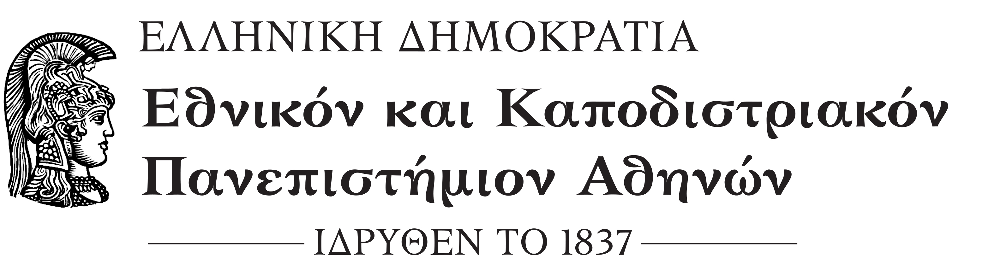
ΕΙΔΙΚΟΣ ΛΟΓΑΡΙΑΣΜΟΣ ΚΟΝΔΥΛΙΩΝ ΕΡΕΥΝΑΣ
Μονάδα Οικονομικής και Διοικητικής Υποστήριξης

ΑΙΤΗΜΑ ΑΚΥΡΩΣΗΣ ΙΔΙΩΤΙΚΟΥ ΣΥΜΦΩΝΗΤΙΚΟΥ

Η Βασιλική Σαπουνά, Επιστημονική Υπεύθυνη της έρευνας με Κ.Α. 70/3/13644 αιτούμαι να ακυρώσετε το ιδιωτικό συμφωνητικό με αριθμό πρωτοκόλλου ..................................... στο οποίο είναι δικαιούχος ο/η φοιτητής/τρια ................................. για Πρακτική Άσκηση.

Ο/Η Δικαιούχος Η Επιστημονική Υπεύθυνη

.…............................. Βασιλική Σαπουνά

